附件1：
中国非公立医疗机构协会脊柱脊髓专业委员会成立大会
暨首届学术论坛会议回执
委员候选人(本人参会填写)
姓名 |  |  | 手机
职务/职称 |  |  | 邮箱
身份证号
单位名称
代会者或非委员候选人填写
姓名 |  | 手机
职务/职称 |  | 邮箱
单位名称
航班信息  （航班号、出发地、日期） | 来程：  回程：
（此表可复制）
请参会人员填写会议回执,并于4月20日前通过邮件、微信、短信等方式反馈至会议联系人。
会议联系人：
联系人：梁 聪 手机：18600282188
联系人：盖起飞 手机：13641117996
邮箱：spine@cnmia.org
附件2：
中国非公立医疗机构协会脊柱脊髓专业委员会
委员候选人所在机构信息登记表
机构名称
机构地址 |  |  |  |  |  | 邮编
座机 |  |  |  |  | 传真
机构性质 | □公立非公立：□民营□外资□中外合资□混合制□上市公司□国有公司
机构规模 | 等级：床位数：
机构类型 | □综合医院□专科医院□检验机构□健康管理机构□其它医疗机构
法人代表 |  | 手机号 |  |  |  | 邮箱
联系人 |  | 手机号 |  |  |  | 邮箱
机构简介：（可另附页）

机构推荐意见 |  |  |  | 中国非公立医疗机构协会意见
（印章）  年月日 |  |  |  | （印章）  年月日
机构推荐代表信息登记表
姓名 |  |  | 性别 |  |  |  | 民族 |  |  | 照  片
出生年月 |  |  | 身份证号
学历 |  |  | 技术职称 |  |  |  | 政治面貌
所在机构 |  |  |  |  |  |  | 职务
机构关系 | □执业注册机构□多点执业机构
专业
联系电话 |  |  |  |  |  | 电子信箱
手机 |  |  |  |  |  | 微信号
其他社会职务
本人主要简历、专业背景及主要业绩（可另附页）

本人签名 |  |  |  |  | 中国非公立医疗机构协会意见
年 月 日 |  |  |  |  | （印章）  年 月 日

附件3:
乘车路线
一、首都国际机场——会议地点

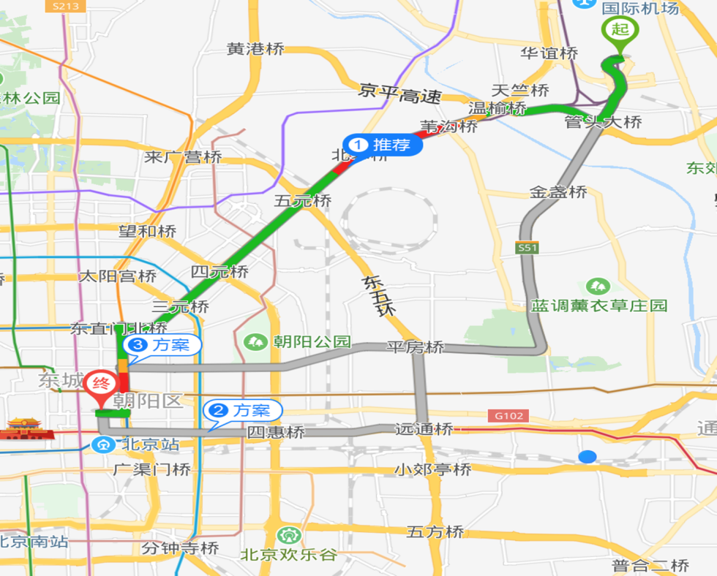
- 乘车：约35-60分钟，打车约100元；
（二）机场大巴：约1小时25分钟，搭乘机场大巴北京站线，首都机场T3航站楼上车，雅宝路站下车，步行960米到达会议酒店；
（三）地铁：约1小时15分钟，搭乘地铁机场线到东直门站换乘2号线到雍和宫站换乘5号线到灯市口站下车，步行960米到达会议酒店。
（四）地铁转公交：北京首都国际机场步行航站楼站上机场线，东直门站（B1口）出，步行400米东直门站上车24路9站，外交部街站车下车，步行310米到达会议酒店 。

二、北京站——会议地点
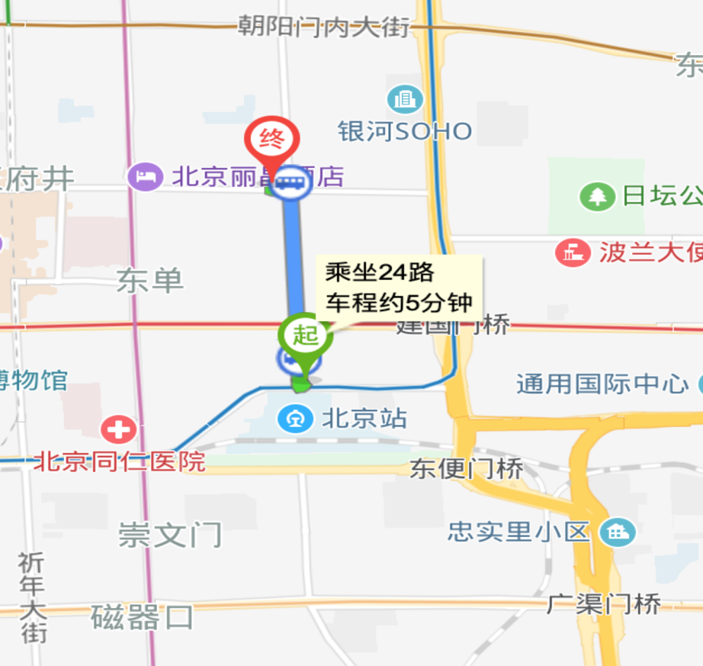
（一）乘车，约10分钟，打车约13元；
（二）公交：约20分钟，北京站步行210米24路（或674路）北京站前街站上车，禄米仓站下车步行140米到达会议酒店。
三、北京西站——会议地点
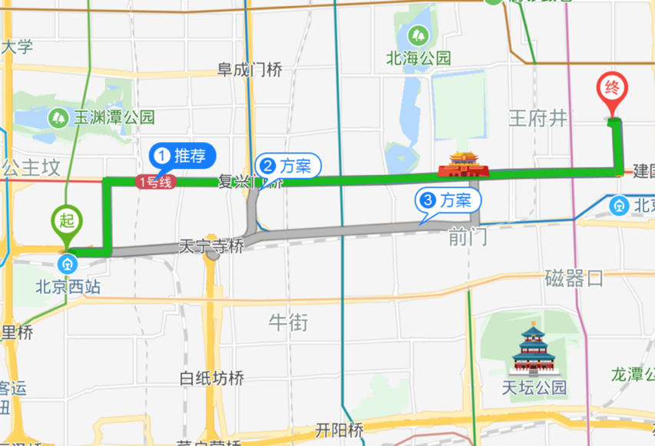
（一）乘车：约40-50分钟，打车约35元；
（二）地铁：北京西站搭乘地铁7号线到磁器口站换成5号线到灯市口站（c口）出步行960米到达会议酒店。
四、北京南站——会场
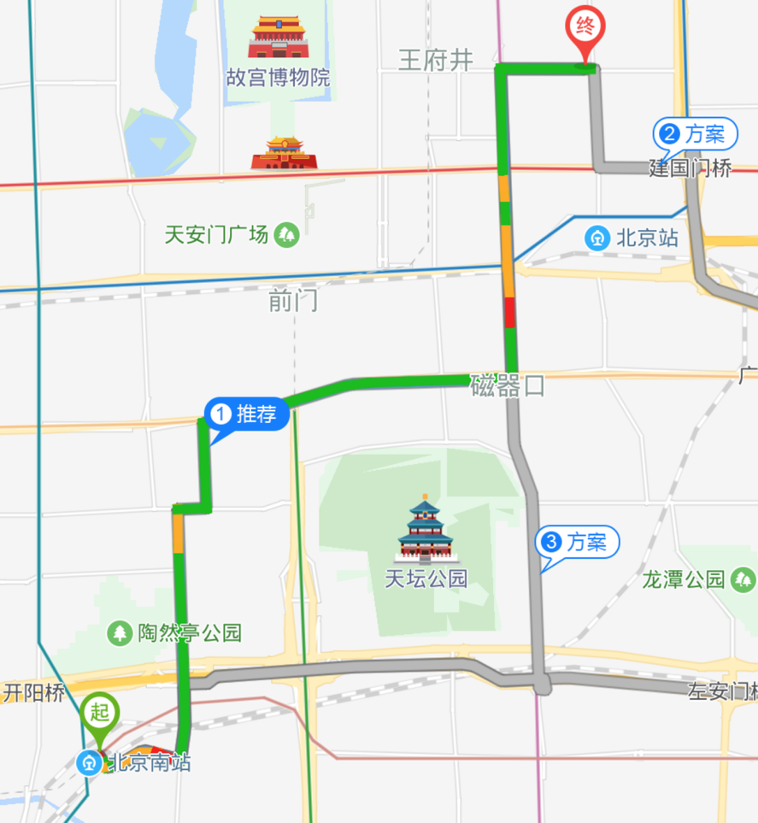
（一）乘车：约30分钟，打车约35元；
（二）地铁：北京南站搭乘地铁14号线东段到蒲黄榆站下车换乘地铁5号线到灯市口站（c口）出，步行960米达到会议地点。

